АНАЛИЗ НА РЕШЕНИЕТО НА ЗАДАЧА
ПРАВОЪГЪЛНИЦИ

I начин:
Използваме два вложени цикъла по брой редове (R=1 .. N-1) и брой стълбове (S=I+1 .. N). Намираме броя Br на клечките в правоъгълник RxS:
Лесно се вижда, че броят на вертикалните клечки е R.(S+1), а броят на хоризонталните е S.(R+1). Тогава Br= R.(S+1)+ S.(R+1).
За всяко R и S в циклите пресмятаме Br по горната формула и при Br=N се увеличава брояча на намерените правоъгълници. При даденото ограничение N до 10⁶ , такова решение ще хване около 60% от тестовете.
Сложност O(N²). Решението е реализирано във файла rect_50,cpp.
II начин:
Също с два вложени цикъла, но се използва, че
R.(S+1)+ S.(R+1)=2.R.S+R+S=N, или 2.R.S+R+S ≈ R.S ≈ R.R=N.
Т.е. достатъчно е външния цикъл да се върти от I=1 до I.I<=N.
Това не е лесно за съобразяване в тази възрастова група, но не лови 100%, а около 80% от тестовете.
Сложност O($N.\sqrt{N}$). Решението е във файла rect_75.cpp.
III начин:
Решение, което е по силите на петокласниците, защото такава задача, но с фиксирано N, е дадена на областен кръг по математика тази година за 4 клас. Естествено, даденият информатичен вариант на задачата ще е труден за болшинството от четвъртокласниците, които е нормално на този етап на обучението си да не използват цикъл.
Алгоритъмът е следния:
Разглеждаме правоъгълници, на които едната страна I е 1 см, после 2 см и т.н.
След като страната е I, на първия ред за I квадратчета са необходими A=3.I+1 клечки. За останалите редове трябват с по I клечки по-малко, т.е. K=A-I.
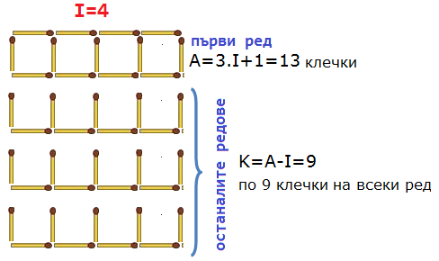
Проверяваме остатъкът Ost = N – A дали се дели на K. Ако се дели и е изпълнено, че B = Ost/k + 1 е по-малко от I (B е другата страна на правоъгълника), увеличаваме брояча на правоъгълниците и след това увеличаваме I с 1, Условието B < I гарантира да изведем само различни правоъгълници.
Алгоритъмът се осъществява в безкраен цикъл. Ако не се излезе от него в горепосочения случай (B < I), това ще стане все някога при другата проверка N < A. Това е така, защото:
I се увеличава в цикъла => A = 3.I + 1 също се увеличава => N – A намалява.
Сложността е O($\sqrt{N}$) = O(1000). Решението е във файла rect.cpp.

Автор: Павел Петров.

